中国共产党成功的奥秘及启示

——中共淮安市实验小学委员会党史学习教育专题讲座
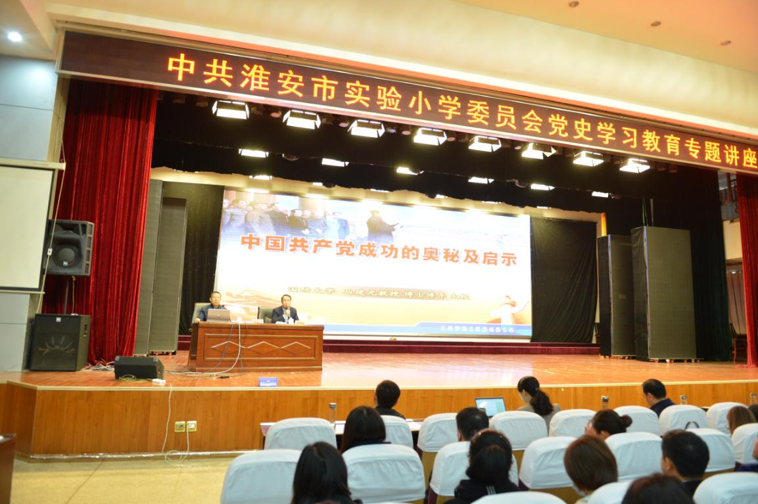
4月10日上午，淮安市实验小学教育集团邀请政治学博士后、国防大学博士生导师马建光教授作《中国共产党成功的奥秘及启示》的讲座。
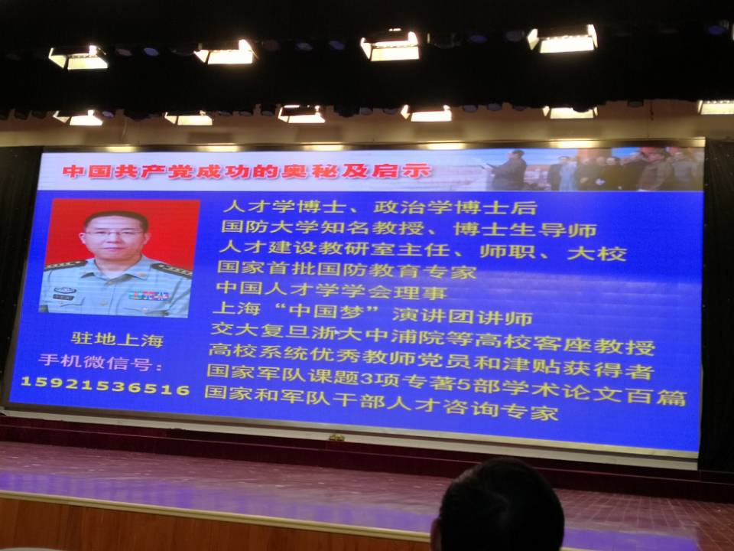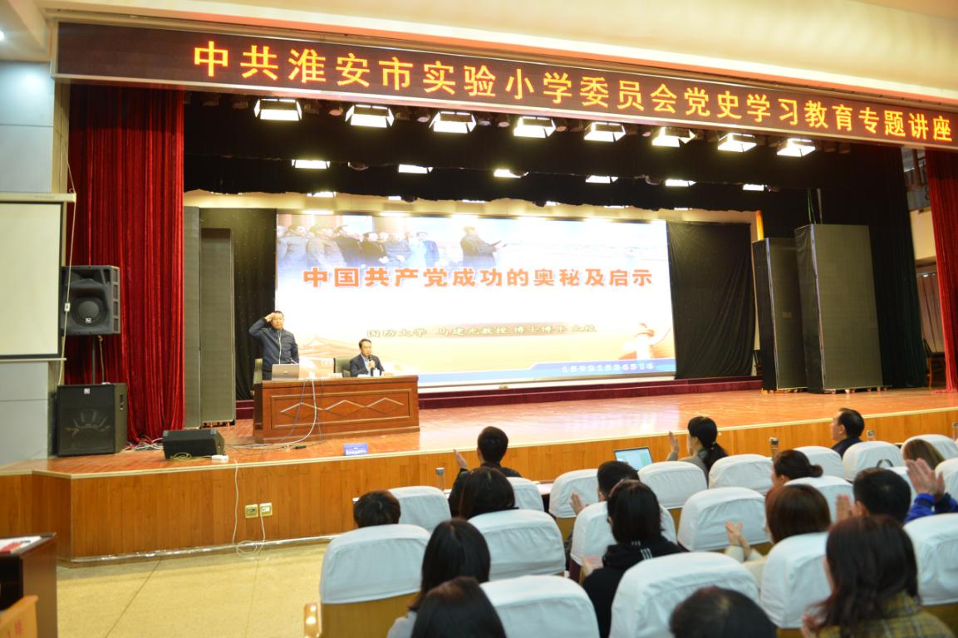
马教授提出：理想信念坚定——中国共产党成功之魂；人才优势突出——中国共产党成功之要；创新能力卓越——中国共产党成功之本；独立自主突显——中国共产党成功之道；战略战术灵活——中国共产党成功之策。

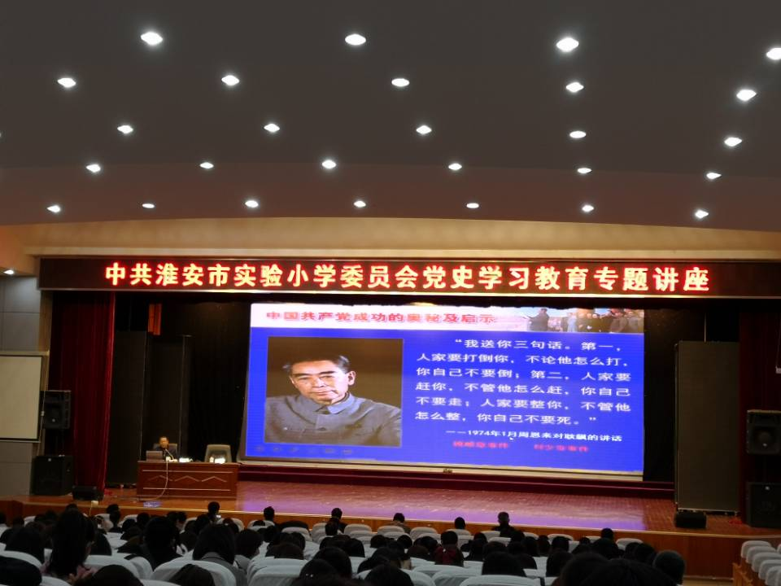
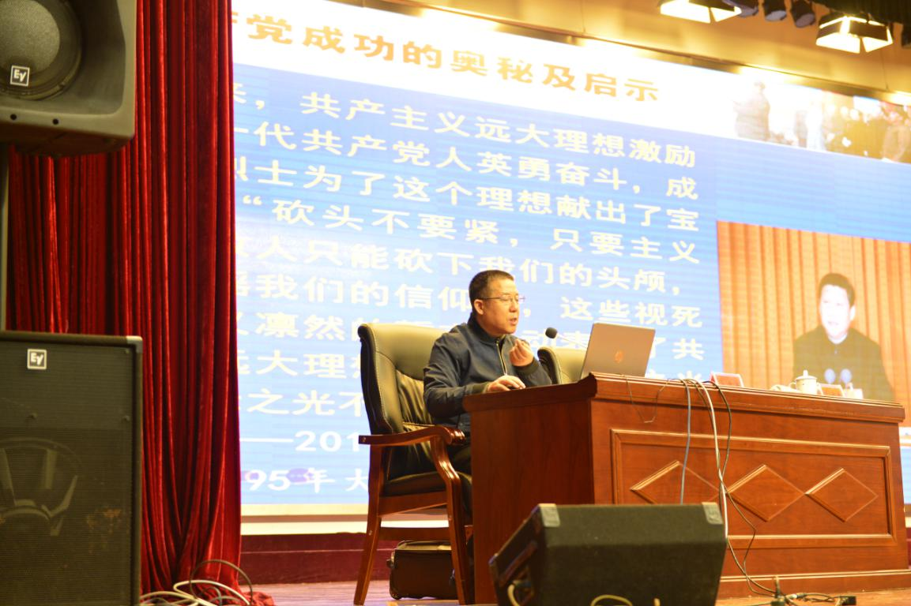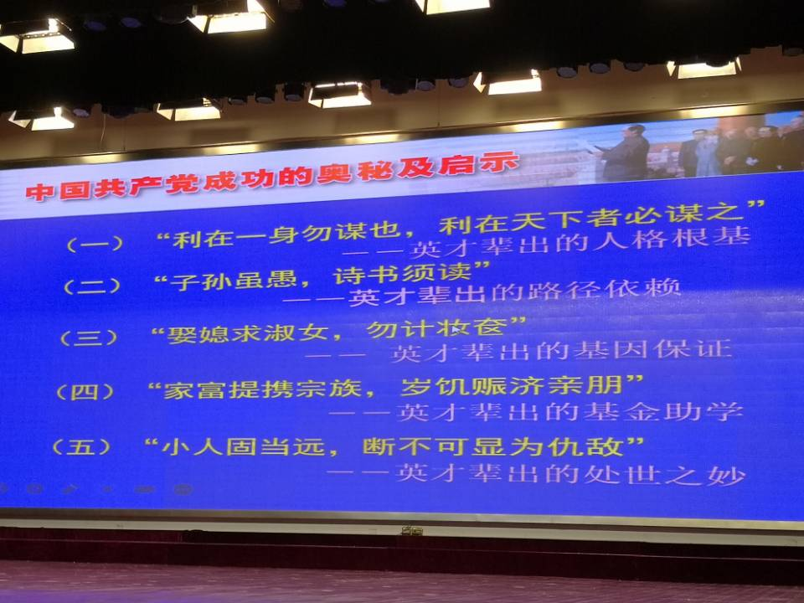 马教授重点讲解了理想信念坚定、人才优势突出这两点，又分别从理论基础、案例分析和历史启示三大方面展开，启示在场的所有老师要有坚定的理想信念，要忠于党、忠于祖国、忠于教育事业。

马教授讲座的内容独特精彩、案例典型生动、表述激情流畅，效果震撼感染。

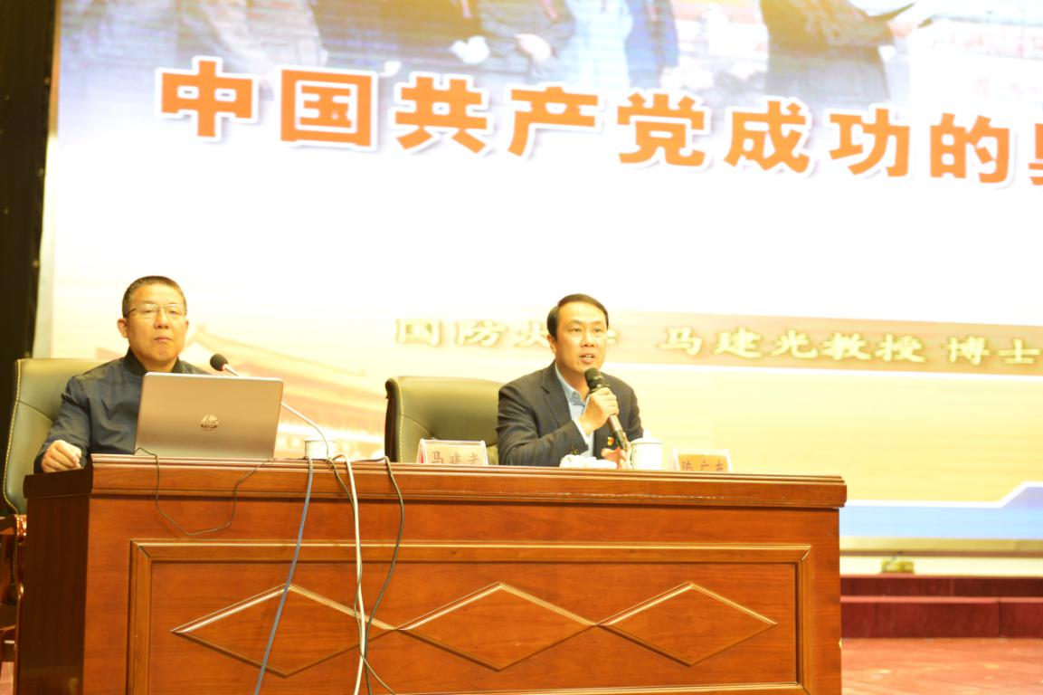
一晃 3个小时过去了，最后，陈广东校长提醒老师们，作为一线教师，要有职责，有使命，更好地工作，培养拥护中国共产党、拥护社会主义制度的学生，培养能够担当民族复兴任务的新人。

文：堵守艳 图：黄飞 陈玉霞

